นอน Swiss บินหรู Full Service พิชิต Alps 5 ขุนเขา
Diavolezza Muottas Muragl Corviglia Piz Nair Corvatsch (DE-CH-IT)
7 วัน 5 คืน เยอรมนี สวิตเซอร์แลนด์ อิตาลี โดยสายการบิน Oman Air (WY)
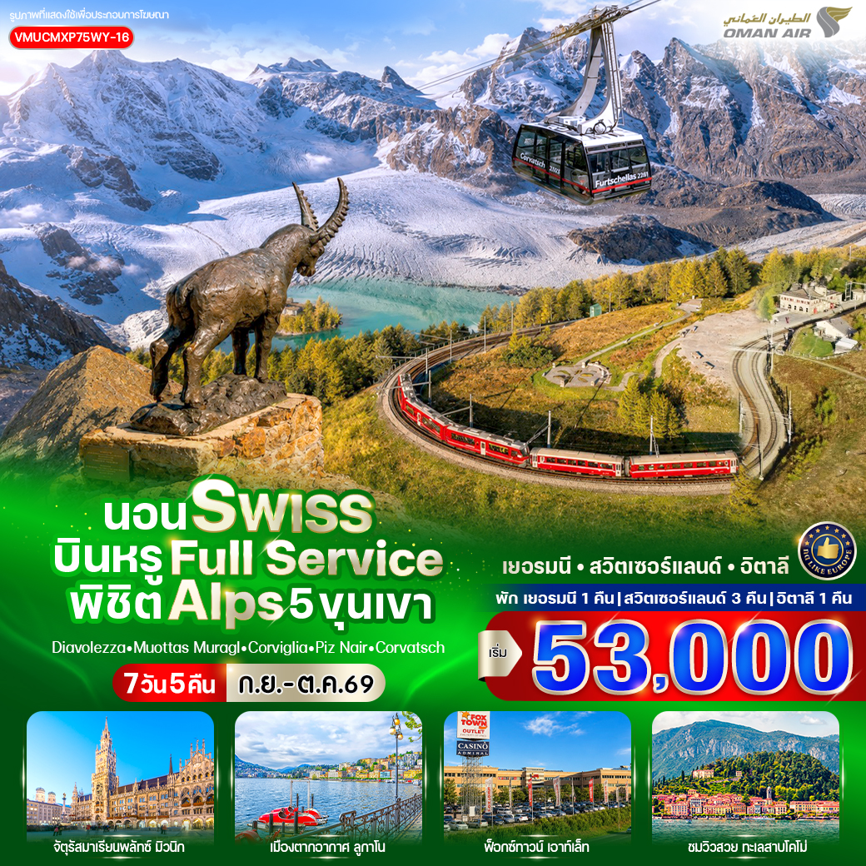

วันที่ | โปรแกรมทัวร์ | อาหาร |  |  | โรงแรม
วันที่ | โปรแกรมทัวร์ | เช้า | เที่ยง | เย็น | โรงแรม
1 | สนามบินสุวรรณภูมิ - สนามบินมัสกัต – สนามบินมิวนิค |  |  |  | โรงแรมมาตรฐานยุโรป  3-4 ดาว หรือเทียบเท่า
2 | (เยอรมนี) มิวนิค - จัตุรัสมาเรียนพลัทซ์ – พระราชวังนิม  เฟนบวร์ก (บริเวณด้านนอก) - (สวิตเซอร์แลนด์) พอนเทรซินา |  |  |  | โรงแรมมาตรฐานยุโรป  3-4 ดาว หรือเทียบเท่า
3 | นั่งรถไฟ Regional Train สาย Bernina line – นั่งกระเช้าสู่ยอดเขาดิอาโวเลซซา - จุดชมวิวสถานีอัลป์กรึม |  |  |  | โรงแรมมาตรฐานยุโรป  3-4 ดาว หรือเทียบเท่า
4 | นั่งรถรางสู่จุดชมวิวมูออตตัส มูราญ - ยอดเขาคอร์วิกเลีย - ยอดเขาพิซแนร์ - ยอดเขาคอร์วาตช์ - เมืองเซนต์มอริตซ์ |  |  |  | โรงแรมมาตรฐานยุโรป  3-4 ดาว หรือเทียบเท่า
5 | ลูกาโน่ - ช้อปปิ้ง Fox Town Factory Stores |  |  |  | โรงแรมมาตรฐานยุโรป  3-4 ดาว หรือเทียบเท่า
6 | โคโม่ - ทะเลสาบโคโม่ – มหาวิหารดูโอโม่ - ห้างสรรพสินค้ากลางเมืองมิลาน (Galleria Vittorio Emanuele II) - สนามบินมิลาน
7 | สนามบินมัสกัต – สนามบินสุวรรณภูมิ
** รายการทัวร์ข้างต้นอาจมีการสลับปรับเปลี่ยนได้ตามความเหมาะสม ขึ้นอยู่กับสถานการณ์หน้างาน **

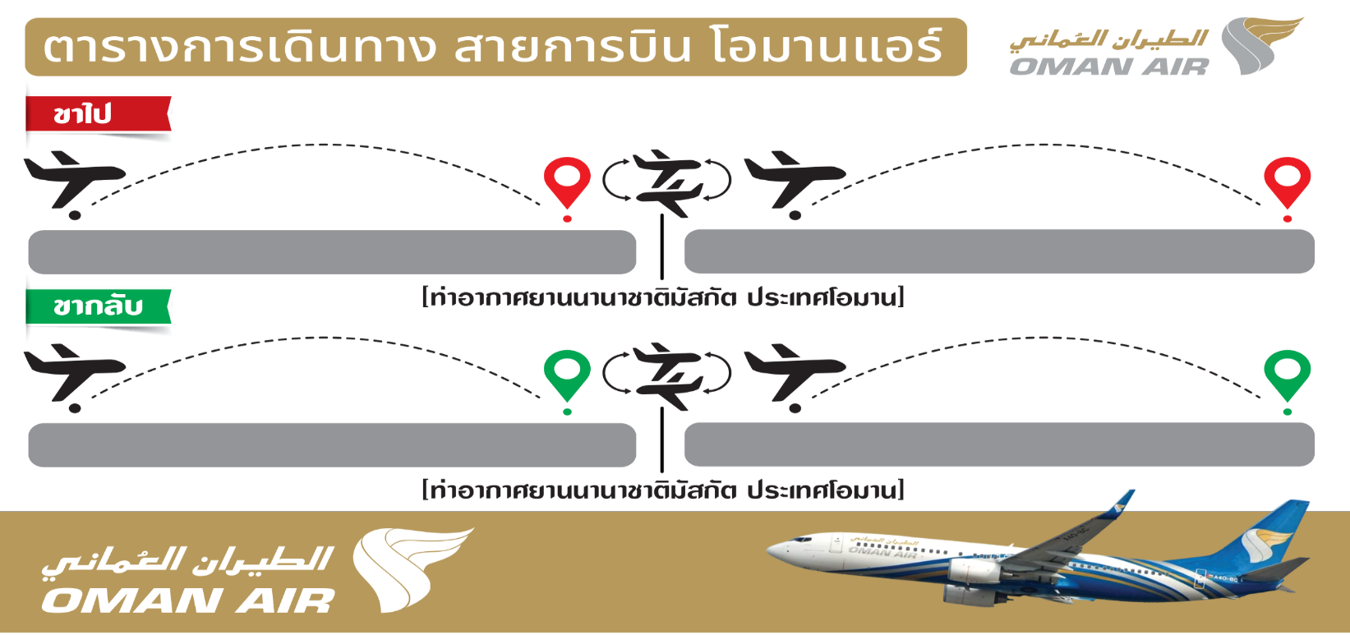
WY818 BKK-MCT 09.15-12.25
WY123 MCT-MUC 13.55-19.00
WY144 MXP-MCT 21.05-06.15+1
WY815 MCT-BKK 09.05-17.45
อัตราค่าบริการ
กำหนดวันเดินทาง | ราคาโปรโมชั่นพิเศษ
กำหนดวันเดินทาง | ราคาทัวร์  ผู้ใหญ่ / เด็ก | ราคาจอยแลนด์  (ไม่รวมตั๋วเครื่องบิน) | พักเดี่ยว  (เพิ่ม)
18-24 กันยายน 2569 | 53,000 | 38,900 | 19,900
22-28 กันยายน 2569 | 53,000 | 38,900 | 19,900
25 กันยายน-01 ตุลาคม 2569 | 55,000 | 38,900 | 19,900
เด็กทารก Infant ราคาท่านละ 19,900 บาท (ทารกต้องมีอายุไม่เกิน 2 ปีบริบูรณ์ ณ วันเดินทางกลับ)
**เด็กทารก ไม่มีที่นั่งบนเครื่องบิน ไม่มีน้ำหนักกระเป๋า ไม่มีเตียง**
**จอยแลนด์ (ไม่รวมตั๋วเครื่องบิน ไป-กลับ) หากลูกค้าต้องการจอยแลนด์ กรุณาสอบถามสถานะกรุ๊ปก่อนทำการจอง**
***สำหรับลูกค้าจอยแลนด์ ลูกค้าจะต้องเดินทางตามโปรแกรมร่วมกับคณะเท่านั้น
หากเกิดเหตุสุดวิสัยที่ส่งผลให้คณะไม่สามารถเดินทางได้ หรือเกิดความล่าช้าในการเดินทาง อันเนื่องมาจาก
เหตุการณ์ที่อยู่นอกเหนือการควบคุมของบริษัท ไม่ว่าจะเป็น ความล่าช้าหรือการยกเลิกเที่ยวบิน การนัดหยุดงาน
การประท้วง การจลาจล โรคระบาด ภัยธรรมชาติ ภัยสงคราม การปิดน่านฟ้า อุบัติเหตุ หรือเหตุการณ์ไม่คาดคิดอื่นใด
บริษัทขอสงวนสิทธิ์ไม่รับผิดชอบต่อค่าใช้จ่ายหรือความเสียหายเพิ่มเติมที่อาจเกิดขึ้นจากเหตุการณ์ดังกล่าว***

*ค่าบริการข้างต้นเฉพาะนักท่องเที่ยวถือพาสปอร์ตไทยเท่านั้น กรณีถือพาสปอร์ตต่างชาติชำระเพิ่ม 3,000 บาท
ค่าทัวร์ไม่รวมค่าจ้างคนขับรถท้องถิ่น ท่านละ 4,000 บาท *ชำระที่สนามบินก่อนออกเดินทาง*
ค่าทิปหัวหน้าทัวร์ ตามมาตรฐานการให้ทิป วันละ 100 บาท/ท่าน/วัน ทั้งนี้ขึ้นอยู่กับความพึงพอใจของลูกค้า
*หากลูกค้ายินยอมให้ทิปกับหัวหน้าทัวร์เเล้ว จะถือว่าเป็นการให้โดยสมัครใจ และไม่สามารถเรียกร้องขอคืนได้ภายหลัง*

วันแรก สนามบินสุวรรณภูมิ - สนามบินมัสกัต – สนามบินมิวนิค
06.00 น. คณะพร้อมกัน ณ สนามบินสุวรรณภูมิ อาคารผู้โดยสารขาออกระหว่างประเทศ ชั้น 4 เคาน์เตอร์สายการบิน โอมานแอร์ (WY) โดยมีเจ้าหน้าที่บริษัทฯคอยต้อนรับและอำนวยความสะดวกด้านเอกสารการเดินทาง
09.00 น. ออกเดินทางสู่ สนามบินมัสกัต ประเทศโอมาน โดยสายการบิน โอมานแอร์ เที่ยวบินที่ WY818 (บริการอาหารและเครื่องดื่มบนเครื่อง) (ใช้เวลาบินประมาณ 5.50 ชั่วโมง)
***เที่ยวบินหรือเวลาอาจมีการเปลี่ยนแปลง ทั้งนี้ขึ้นอยู่กับสายการบินเป็นผู้กำหนด***
ขอสงวนสิทธิ์ในการเลือกที่นั่งบนเครื่องบิน เนื่องจากเป็นตั๋วกรุ๊ป การจัดที่นั่งจะเป็นระบบ RANDOM
ที่นั่งอาจจะไม่ได้นั่งติดกัน ทางบริษัทไม่สามารถเข้าไปแทรกแซงได้ ซึ่งเป็นไปตามเงื่อนไขของสายการบิน
11.50 น. เดินทางถึง สนามบินมัสกัต ประเทศโอมาน (เวลาท้องถิ่น) จากนั้นรอต่อเครื่องเพื่อเดินทางสู่ ประเทศเยอรมนี
13.55 น. ออกเดินทางสู่ สนามบินมิวนิค ประเทศเยอรมนี โดยสายการบิน โอมานแอร์ เที่ยวบินที่ WY123 (บริการอาหารและเครื่องดื่มบนเครื่อง) (ใช้เวลาบินประมาณ 7.05 ชั่วโมง)


19.00 น. ถึง สนามบินมิวนิค (เวลาในยุโรป ช้ากว่าไทยประมาณ 5-6 ชั่วโมง กรุณาปรับเวลาให้ตรงตามเวลาท้องถิ่น เพื่อความสะดวกในการนัดหมาย) ในช่วงเดือนพฤศจิกายน-เดือนเมษายน จะช้ากว่าไทย 6 ชั่วโมง และในช่วงเดือนเมษายน-เดือนตุลาคม จะช้ากว่าไทย 5 ชั่วโมง ผ่านขั้นตอนการตรวจคนเข้าเมืองและศุลกากรเรียบร้อยแล้ว

นำท่านเดินทางเข้าสู่ที่พัก
ที่พัก โรงแรมมาตรฐานยุโรป 3-4 ดาว หรือเทียบเท่า

วันที่สอง (เยอรมนี) มิวนิค - จัตุรัสมาเรียนพลัทซ์ – พระราชวังนิมเฟนบวร์ก (บริเวณด้านนอก) - (สวิตเซอร์แลนด์) พอนเทรซินา (B/L/-)
เช้า รับประทานอาหารเช้า ณ โรงแรมที่พัก

จากนั้นนำท่านเดินทางสู่ เมืองมิวนิค (Munich) เมืองหลวงที่มีเสน่ห์แห่งแคว้นบาวาเรีย มีขนาดใหญ่เป็นอันดับที่สามของประเทศ ตั้งอยู่บนแม่น้ำอีซาร์เหนือเทือกเขาแอลป์ บนที่ราบสูงบาวาเรีย เป็นเมืองที่มีเศรษฐกิจเข้มแข็งที่สุดในประเทศเยอรมนี เต็มไปด้วยสถานที่ทางวัฒนธรรมและศาสนา และยังเมืองที่เคยได้รับการโหวตให้เป็นเมืองที่น่าอยู่ที่สุดในเยอรมัน

นำท่านชมจัตุรัสมาเรียนพลัทซ์ (Marienplatz) แลนด์มาร์กใจกลางเมืองมิวนิก พร้อมถ่ายภาพศาลาว่าการเมืองใหม่ (Neues Rathaus) ที่โดดเด่นด้วยหอนาฬิกา Glockenspiel ซึ่งมีการแสดงตุ๊กตากลทุกวันเวลา 11.00 น. และเพิ่มรอบ 17.00 น. ในช่วงฤดูร้อน จากนั้นชมโบสถ์แม่พระมิวนิก (Frauenkirche) สัญลักษณ์สำคัญของเมืองที่มีหอคอยโดมหัวหอมคู่สูง 99 เมตร และแวะถ่ายภาพโบสถ์เซนต์ไมเคิล (St. Michael Church) โบสถ์คาทอลิกเก่าแก่ที่มีความสำคัญทางประวัติศาสตร์ของมิวนิก
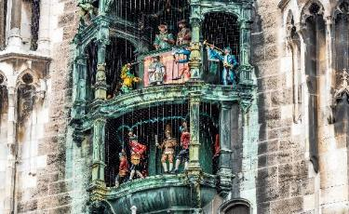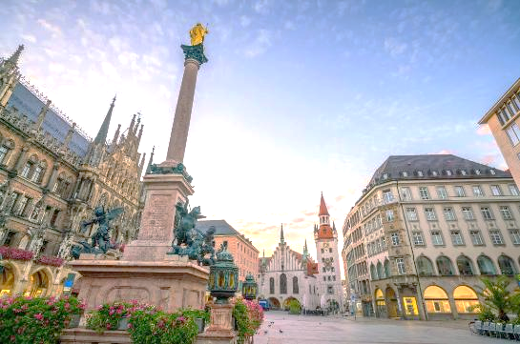

นำท่านชมพระราชวังนิมเฟนบวร์ก (Nymphenburg Palace) (บริเวณภายนอก) พระราชวังฤดูร้อนอันงดงาม
ของราชวงศ์บาวาเรีย หนึ่งในพระราชวังสไตล์บาโรกที่งดงามและยิ่งใหญ่ที่สุดของประเทศเยอรมนี สร้างขึ้นในศตวรรษที่ 17 เพื่อเฉลิมฉลองการประสูติของรัชทายาทแห่งราชวงศ์วิตเทลส์บาค (Wittelsbach)พระราชวังแห่งนี้โดดเด่นด้วยอาคารสีขาวอันสง่างาม รายล้อมด้วยสวนสไตล์ฝรั่งเศสอันกว้างใหญ่ คลองน้ำ และศาลาพักผ่อนที่กระจายตัวอยู่ทั่วบริเวณ ภายในตกแต่งอย่างวิจิตรด้วยห้องโถงรับรอง ห้องบรรทม และผลงานศิลปะล้ำค่าที่สะท้อนความรุ่งเรืองของราชวงศ์บาวาเรียในอดีต อิสระให้ท่านเก็บภาพความประทับใจกับหนึ่งในแลนด์มาร์กสำคัญของนครมิวนิก
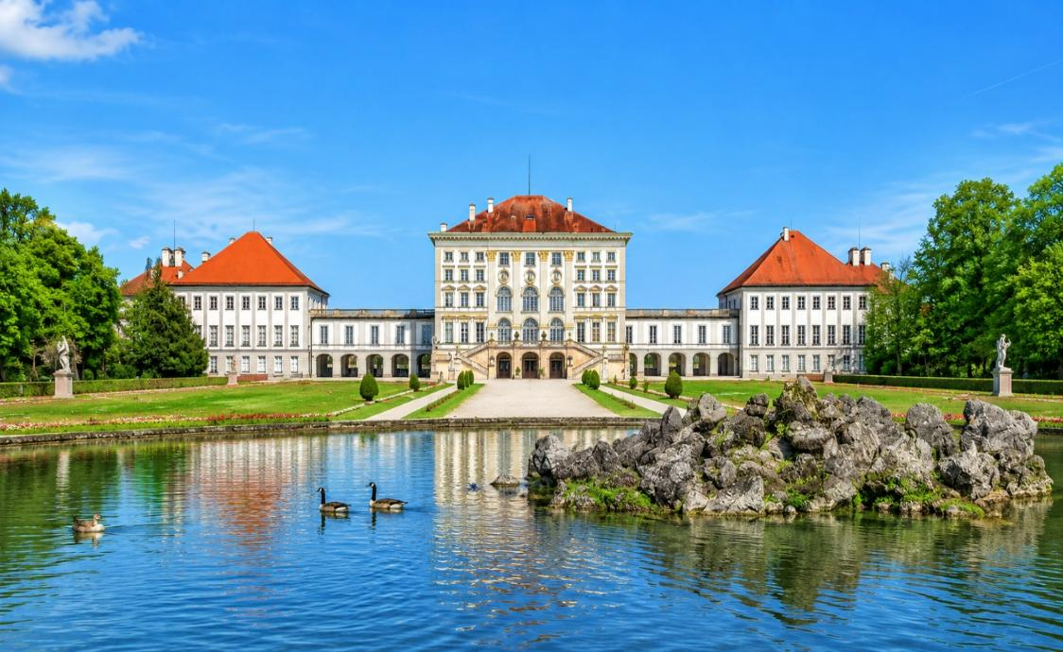
เที่ยง รับประทานอาหารกลางวัน ณ ภัตตาคาร

นำท่านเดินทางสู่เมืองพอนเทรซินา (Pontresina) เมืองตากอากาศสุดโรแมนติกในหุบเขาเอนกาดิน
(EngadinValley) หนึ่งในเมืองที่งดงามที่สุดของสวิตเซอร์แลนด์ รายล้อมด้วยเทือกเขาแอลป์อันยิ่งใหญ่และธรรมชาติอันบริสุทธิ์เมืองแห่งนี้โดดเด่นด้วยบ้านเรือนสไตล์เอนกาดินดั้งเดิมที่มีลวดลายสกราฟฟิโตอันเป็นเอกลักษณ์ พร้อมบรรยากาศเงียบสงบและวิวของเทือกเขาเบอร์นินา (Bernina Range) ที่ปกคลุมด้วยหิมะตลอดปี และยังเป็นเส้นทางสู่รถไฟสายเบอร์นินา (Bernina Express) เส้นทางรถไฟมรดกโลกที่ได้รับการยกย่องว่าสวยงามที่สุดสายหนึ่งของโลก อิสระให้ท่านเดินเล่นเก็บภาพความประทับใจ สัมผัสอากาศบริสุทธิ์ และดื่มด่ำกับเสน่ห์ของเมืองเล็กกลางเทือกเขาแอลป์ ซึ่งได้รับการยกย่องให้เป็นหนึ่งในจุดหมายปลายทางที่สวยงามที่สุดของสวิตเซอร์แลนด์
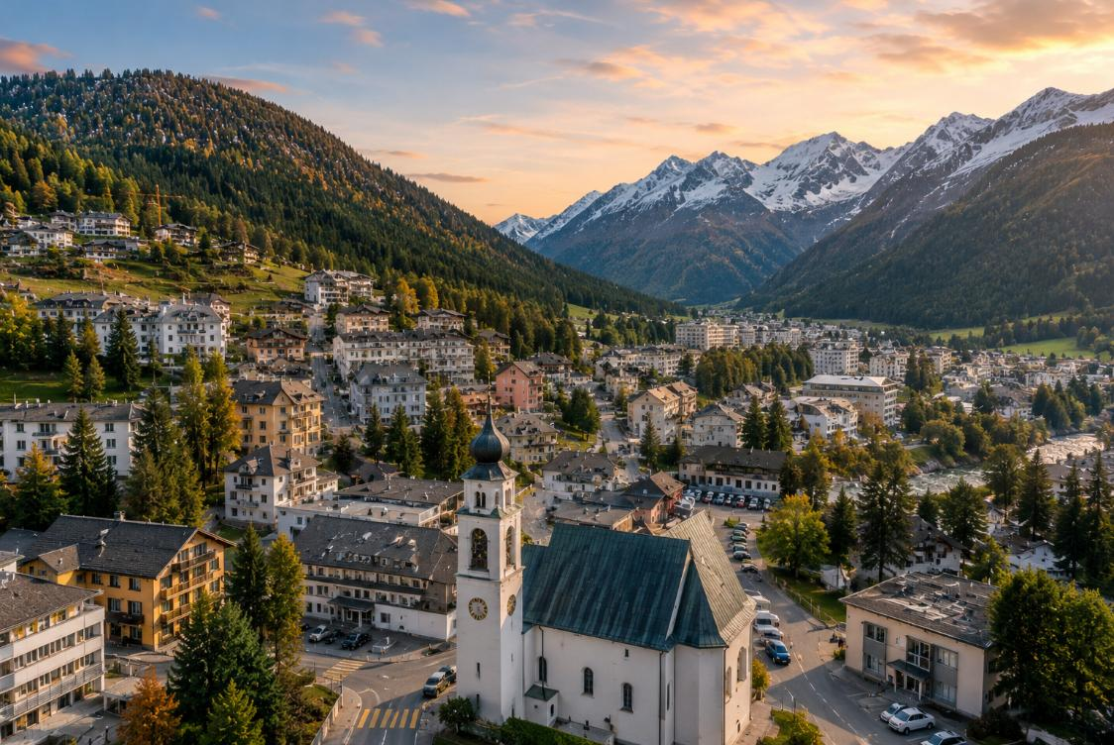

เพื่อให้ท่านได้เพลิดเพลินในการเดินเล่นอย่างเต็มอิ่มจุใจ อิสระอาหารเย็นตามอัธยาศัย
ที่พัก โรงแรมมาตรฐานยุโรป 3-4 ดาว หรือเทียบเท่า

วันที่สาม นั่งรถไฟ Regional Train สาย Bernina line – นั่งกระเช้าสู่ยอดเขาดิอาโวเลซซา – จุดชมวิวสถานีอัลป์กรึม
(B/-/-)
เช้า รับประทานอาหารเช้า ณ โรงแรมที่พัก

ไม่มีรถโค้ชทัวร์บริการ นำทุกท่านเดินทางโดย รถบัส / รถไฟ หรือรถสาธารณะที่สามารถใช้บัตร Engadin Card ได้ ทุกท่านจะได้รับบัตร Engadin Card ท่านละ 1 ใบ เพื่อใช้เดินทางและรับสิทธิประโยชน์ต่าง ๆ ภายในเขตเอนกาดิน (Engadin) โดยสามารถใช้บริการระบบขนส่งสาธารณะตามเงื่อนไขที่กำหนด รวมถึงรับส่วนลดหรือสิทธิพิเศษสำหรับกระเช้า รถรางขึ้นเขา และสถานที่ท่องเที่ยวบางแห่งในพื้นที่ ช่วยให้ท่านสามารถเดินทางท่องเที่ยว ชมทัศนียภาพของเทือกเขาแอลป์ ทะเลสาบ และเมืองตากอากาศชื่อดังได้อย่างสะดวกสบายมากยิ่งขึ้น ทั้งนี้ สิทธิประโยชน์และขอบเขตการใช้งานอาจแตกต่างกันไปตามประเภทของบัตรและเงื่อนไขของผู้ให้บริการในแต่ละช่วงเวลา

นำท่านเดินทางโดยรถไฟสายภูมิภาค (Regional Train) จากเมืองพอนเตรซินา โดยใช้ Engadin Card มุ่งหน้าสู่สถานี Bernina Diavolezza หนึ่งในเส้นทางรถไฟสายเบอร์นินาอันเลื่องชื่อของสวิตเซอร์แลนด์ ผ่านทัศนียภาพอันงดงามของหุบเขาและเทือกเขาแอลป์

จากนั้นนำท่านสัมผัสประสบการณ์นั่งกระเช้าไฟฟ้า Diavolezza Cable Car เพื่อชมความงดงามของ ยอดเขาดิอาโวเลซซา (Diavolezza) สู่จุดชมวิวอันโด่งดังบนเทือกเขาแอลป์ ระหว่างทางท่านจะได้ชื่นชมทัศนียภาพอันงดงามของหุบเขาเอนกาดิน (Engadin Valley) และธรรมชาติอันบริสุทธิ์ที่รายล้อมด้วยยอดเขาสูงตระหง่าน เมื่อกระเช้าค่อย ๆ ไต่ระดับสู่ความสูงกว่า 2,900 เมตรเหนือระดับน้ำทะเล ภาพเบื้องหน้าจะเปิดกว้างสู่ทัศนียภาพแบบพาโนรามาของเทือกเขาเบอร์นินา (Bernina Alps) อันยิ่งใหญ่ บนยอดเขา ท่านจะได้สัมผัสความงดงามของยอดเขาพิซเบอร์นินา (Piz Bernina) ยอดเขาสูงกว่า 4,000 เมตร เพียงแห่งเดียวในเทือกเขาแอลป์ตะวันออก พร้อมชมธารน้ำแข็ง Pers Glacier และ Morteratsch Glacier ที่ทอดตัวยาวท่ามกลางขุนเขาอันสลับซับซ้อน สร้างทัศนียภาพอันน่าประทับใจ จนได้รับการยกย่องให้เป็นหนึ่งในจุดชมวิวภูเขาและธารน้ำแข็งที่งดงามที่สุดแห่งหนึ่งของประเทศสวิตเซอร์แลนด์
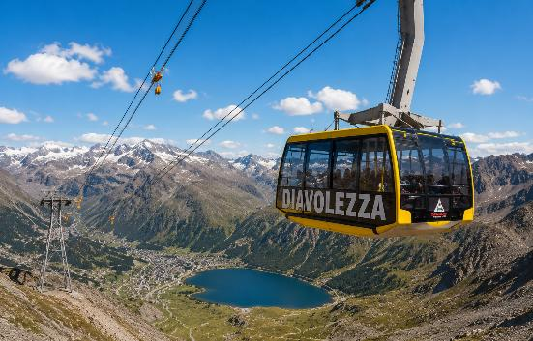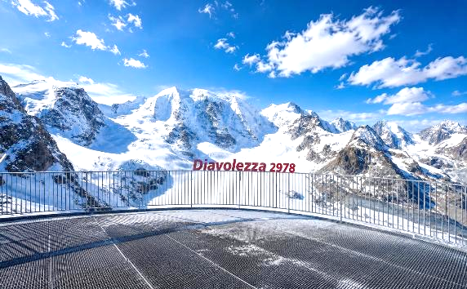

เพื่อให้ท่านได้เพลิดเพลินในการเดินเล่นอย่างเต็มอิ่มจุใจ อิสระอาหารกลางวันตามอัธยาศัย

จากนั้นนำท่านเดินทางสู่ สถานีอัลพ์กรุม (Alp Grüm) โดยรถไฟสายภูมิภาค (Regional Train) หนึ่งในจุดชมวิวที่สวยงามที่สุดบนเส้นทางรถไฟสายเบอร์นินา ซึ่งได้รับการขึ้นทะเบียนเป็นมรดกโลกโดยองค์การยูเนสโก สถานีแห่งนี้ตั้งอยู่บนระดับความสูง 2,091 เมตรเหนือระดับน้ำทะเล และมีความโดดเด่นด้วยทำเลที่ตั้งบนไหล่เขาอันเงียบสงบ ท่ามกลางธรรมชาติอันบริสุทธิ์ของเทือกเขาแอลป์
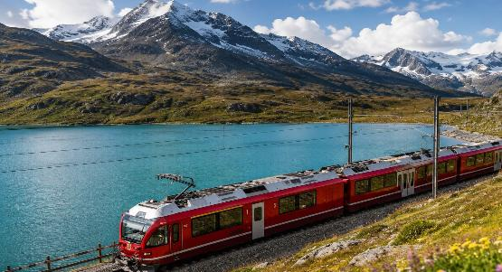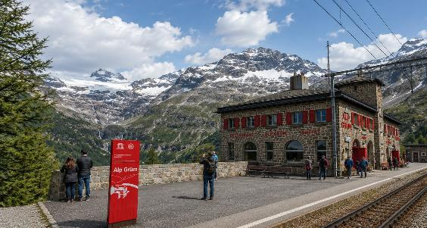

จากนั้นนำท่านเดินทางกลับสู่ เมืองพอนเทรซินา (Pontresina) เมืองรีสอร์ตเล็ก ๆ อันทรงเสน่ห์ในหุบเขาเอนกาดิน (Engadin) ตั้งอยู่ท่ามกลางธรรมชาติอันงดงามของเทือกเขาแอลป์ ใกล้กับเมืองเซนต์มอริตซ์

เพื่อให้ท่านได้เพลิดเพลินในการเดินเล่นอย่างเต็มอิ่มจุใจ อิสระอาหารเย็นตามอัธยาศัย
ที่พัก โรงแรมมาตรฐานยุโรป 3-4 ดาว หรือเทียบเท่า

วันที่สี่ นั่งรถรางสู่จุดชมวิวมูออตตัส มูราญ – ยอดเขาคอร์วิกเลีย - ยอดเขาพิซแนร์ – ยอดเขาคอร์วาตช์ – เมืองเซนต์มอริตซ์ (B/-/-)
เช้า รับประทานอาหารเช้า ณ โรงแรมที่พัก

ไม่มีรถโค้ชทัวร์บริการ นำทุกท่านเดินทางโดย รถบัส / รถไฟ หรือรถสาธารณะที่สามารถใช้บัตร Engadin Card

นำท่านเดินทางสู่ สถานีรถรางพุนท์ มูรากล์ (Punt Muragl) สถานีต้นทางของรถรางภูเขา Muottas Muragl รถรางไฟฟ้าสายประวัติศาสตร์ที่เปิดให้บริการมาตั้งแต่ปี ค.ศ. 1907 และได้รับการยกย่องให้เป็นหนึ่งในรถรางภูเขาที่เก่าแก่ที่สุดของสวิตเซอร์แลนด์ นำท่านสัมผัสประสบการณ์การเดินทางอันน่าประทับใจผ่านเส้นทางรถรางที่ค่อย ๆ ไต่ระดับความสูงขึ้นสู่เทือกเขาแอลป์ ท่ามกลางธรรมชาติอันงดงามของหุบเขาเอนกาดิน (Engadin Valley) ระหว่างทางท่านจะได้เพลิดเพลินกับทัศนียภาพของป่าสน ทุ่งหญ้าอัลไพน์ และทะเลสาบสีฟ้าใสที่ทอดตัวยาวเบื้องล่าง พร้อมดื่มด่ำกับบรรยากาศอันเงียบสงบและบริสุทธิ์ของธรรมชาติรอบด้าน ถือเป็นหนึ่งในเส้นทางรถรางชมวิวที่มีชื่อเสียงและได้รับความนิยมมากที่สุดแห่งหนึ่งของสวิตเซอร์แลนด์
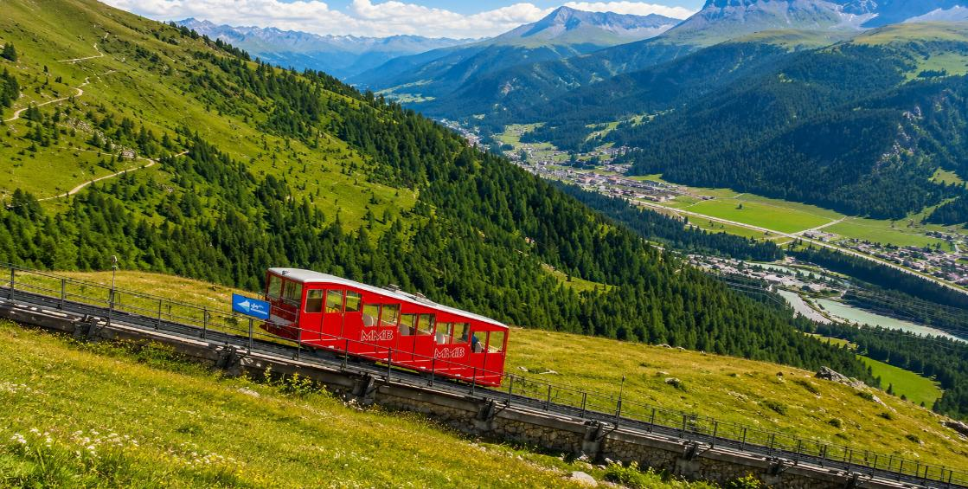

จากนั้นนำท่านชมมูออตตัส มูรากล์ (Muottas Muragl) จุดชมวิวอันเลื่องชื่อแห่งหุบเขาเอนกาดิน ซึ่งได้รับการขนานนามว่าเป็น "ระเบียงชมวิวแห่งเอนกาดิน" โดยชื่อ "Muottas" ในภาษาโรมันช์ (Romansh) หมายถึง "เนินเขา" ส่วน "Muragl" เป็นชื่อพื้นที่ดั้งเดิมของภูเขา มีความสูงประมาณ 2,453 เมตรเหนือระดับน้ำทะเล จากด้านบนท่านจะได้สัมผัสทัศนียภาพแบบพาโนรามาของทะเลสาบเซนต์มอริตซ์ ทะเลสาบซิลวาพลานา และยอดเขาแห่งเทือกเขาแอลป์ที่ทอดยาวสุดสายตา พร้อมอิสระให้ท่านเดินเล่น ถ่ายภาพ หรือดื่มด่ำกับบรรยากาศอันเงียบสงบของธรรมชาติสวิสอันงดงาม
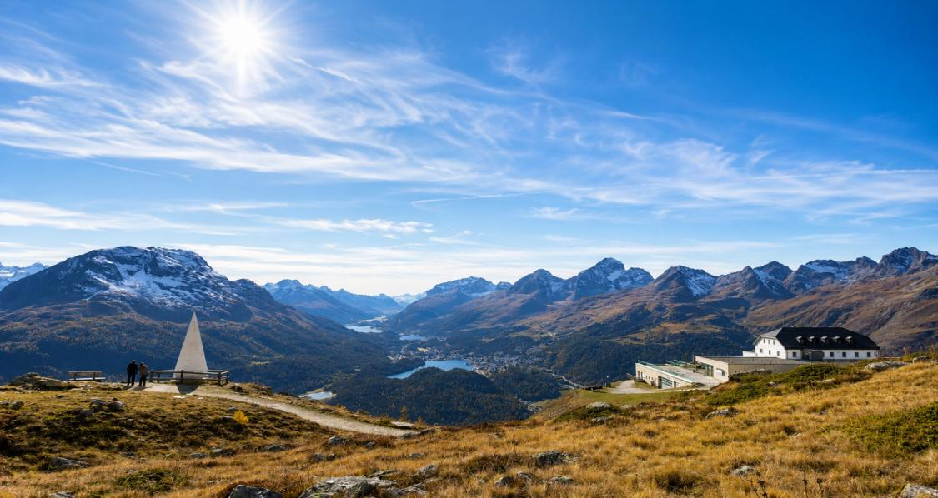
จากนั้นนำท่านสู่ ยอดเขาคอวิกเลีย (Corviglia) เป็นภูเขาและพื้นที่พักผ่อนบนเทือกเขาแอลป์เหนือเมือง
เซนต์มอริตซ์ (St. Moritz) ในแคว้นเอนกาดิน ประเทศสวิตเซอร์แลนด์ ได้รับการยกย่องให้เป็น "ภูเขาประจำเมืองเซนต์มอริตซ์" และเป็นหนึ่งในแหล่งกีฬาฤดูหนาวที่มีชื่อเสียงที่สุดของประเทศพื้นที่แห่งนี้เริ่มได้รับการพัฒนาเพื่อการท่องเที่ยวในช่วงต้นคริสต์ศตวรรษที่ 20 ควบคู่ไปกับการเติบโตของเซนต์มอริตซ์ในฐานะเมืองตากอากาศระดับโลก คอวิกเลียเป็นทั้งสกีรีสอร์ตระดับโลกและจุดชมวิวที่มีชื่อเสียง ด้วยทัศนียภาพอันงดงามของทะเลสาบเซนต์มอริตซ์ หุบเขาเอนกาดิน และเทือกเขาแอลป์ที่ทอดตัวสุดสายตา จนได้รับการยกย่องให้เป็นหนึ่งในจุดชมวิวที่สวยที่สุดของภูมิภาคแห่งนี้
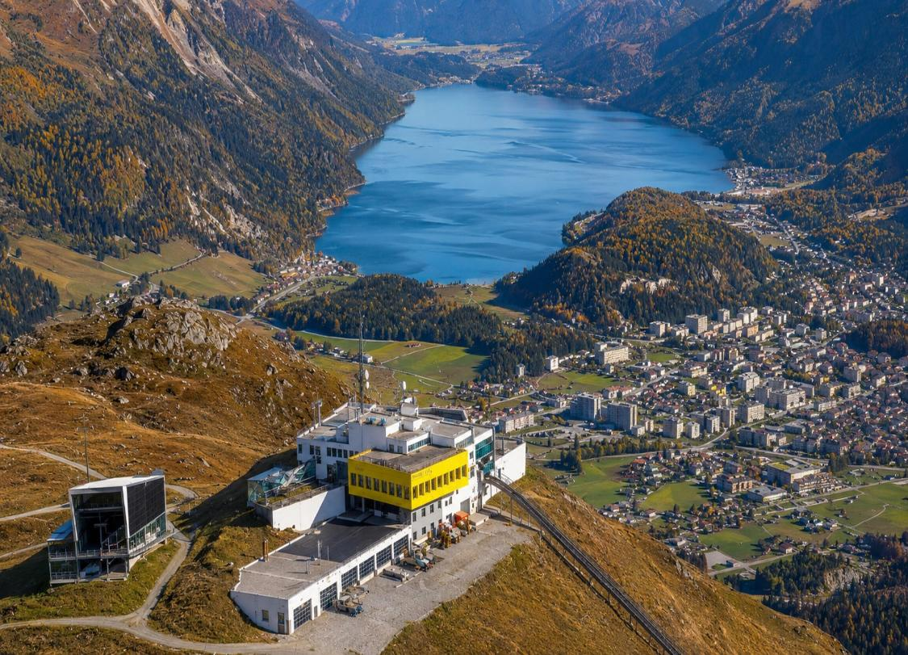

จากนั้นนำทุกท่านนั่งกระเช้าลอยฟ้าจากสถานี คอวิกเลีย (Corviglia) ไต่ระดับผ่านทิวทัศน์อันงดงามของหุบเขาเอนกาดิน (Engadin Valley) สู่ ยอดเขาพิซ แนร์ (Piz Nair) ระดับความสูง 3,057 เมตร หนึ่งในจุดชมวิวที่มีชื่อเสียงที่สุดของเมืองเซนต์มอริตซ์ ระหว่างทางท่านจะได้สัมผัสความงดงามของเทือกเขาแอลป์ ทุ่งหญ้าอัลไพน์ และทะเลสาบสีฟ้าครามที่ทอดตัวอยู่เบื้องล่างอย่างตระการตา
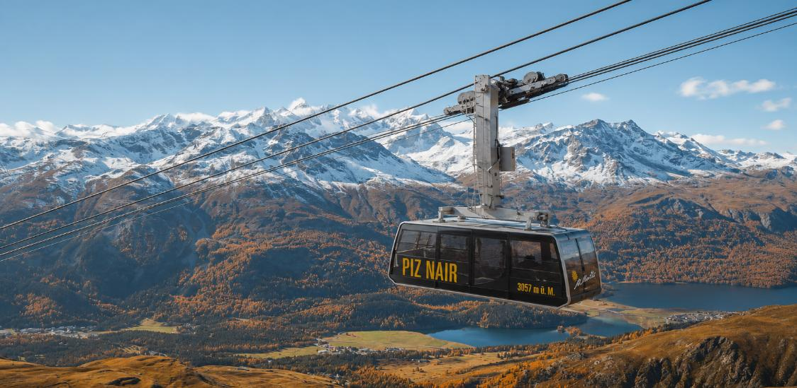

จากนั้นนำทุกท่านชม ยอดเขาพิซ แนร์ (Piz Nair) หนึ่งในจุดชมวิวที่มีชื่อเสียงที่สุดของเมือง St. Moritz
ให้ท่านได้สัมผัสทัศนียภาพอันงดงามของหุบเขา Engadin ทะเลสาบสีฟ้าคราม และแนวเทือกเขาแอลป์ที่ทอดตัวสุดสายตา ท่ามกลางอากาศบริสุทธิ์และธรรมชาติอันยิ่งใหญ่ของสวิตเซอร์แลนด์บริเวณยอดเขาเป็นที่ตั้งของ
รูปปั้นแพะภูเขาไอบิกซ์ (Ibex) สัญลักษณ์แห่งเทือกเขาแอลป์ สัตว์ป่าที่มีชื่อเสียงด้านความแข็งแกร่งและความสามารถในการปีนป่ายหน้าผาสูงชัน ถือเป็นจุดถ่ายภาพยอดนิยมที่ไม่ควรพลาด พร้อมดื่มด่ำกับวิวพาโนรามา 360 องศาอันงดงาม ซึ่งได้รับการยกย่องให้เป็นหนึ่งในจุดชมวิวที่สวยที่สุดของภูมิภาค Engadin
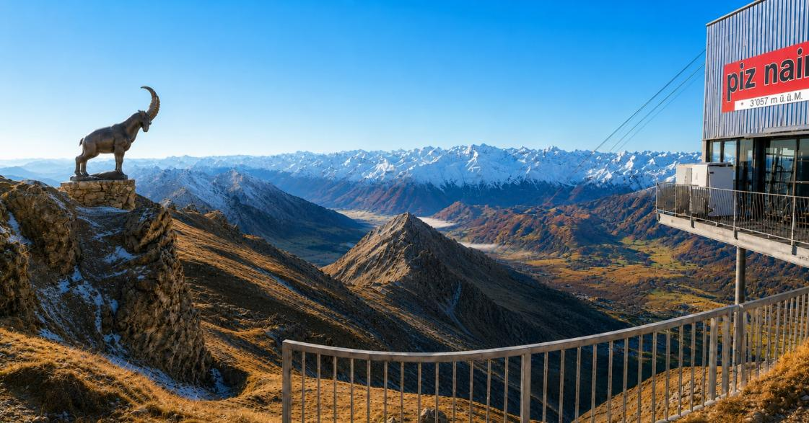
เพื่อให้ท่านได้เพลิดเพลินในการเดินเล่นอย่างเต็มอิ่มจุใจ อิสระอาหารกลางวันตามอัธยาศัย

จากนั้นนำท่านขึ้นกระเช้าลอยฟ้าสู่ยอดเขาคอร์วัทช์ (Corvatsch) สัมผัสประสบการณ์การเดินทางเหนือ
เทือกเขาแอลป์ พร้อมดื่มด่ำกับทัศนียภาพอันยิ่งใหญ่ของหุบเขาเอนกาดิน ทะเลสาบสีฟ้าคราม และแนวเทือกเขาสูงตระหง่านที่ทอดตัวสุดสายตา
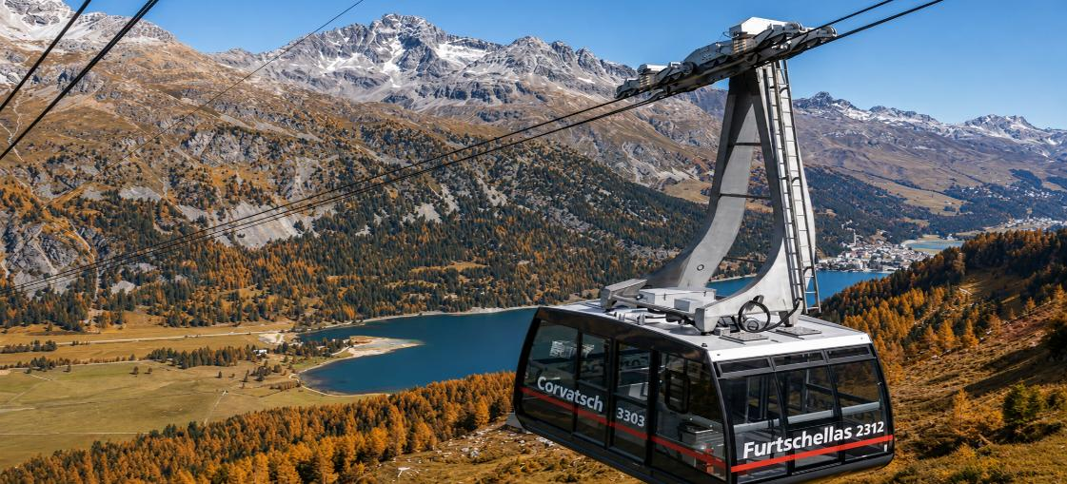

จากนั้นนำท่านชมยอดเขาคอร์วัทช์ (Corvatsch) เป็นยอดเขาที่ตั้งอยู่ในเทือกเขาแอลป์ของแคว้นเอนกาดิน (Engadin) ใกล้เมือง St. Moritz โดยชื่อ "Corvatsch" มาจากภาษาท้องถิ่นโรมันช์ (Romansh) ซึ่งมีความเกี่ยวข้องกับตำนานภูเขาและวิญญาณผู้พิทักษ์แห่งขุนเขาเป็นยอดเขาที่มีความสูงกว่า 3,300 เมตรเหนือระดับน้ำทะเล
โดดเด่นด้วยทัศนียภาพอันยิ่งใหญ่ของยอดเขาหิมะ ทะเลสาบสีฟ้าใส และหุบเขาอัลไพน์ที่งดงามราวกับภาพวาด ไฮไลต์สำคัญคือ Glacier View หรือวิวธารน้ำแข็งบนเทือกเขาแอลป์ ที่ทอดตัวอยู่ท่ามกลางยอดเขาหิมะ สะท้อนความยิ่งใหญ่และความงดงามของธรรมชาติในเขตภูเขาสูง
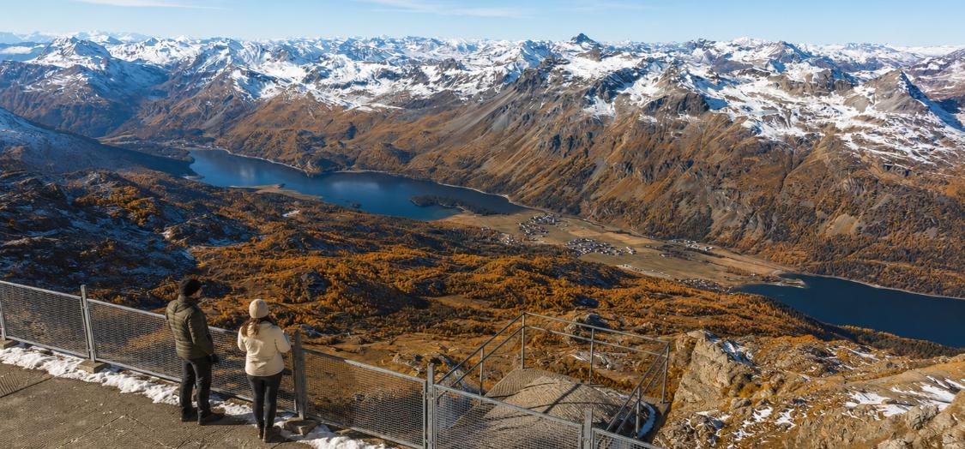
จากนั้นนำท่านเดินทางสู่เมืองเซนต์มอริตซ์ (St. Moritz) เมืองตากอากาศชื่อดังระดับโลกของประเทศสวิตเซอร์แลนด์ เมืองที่ได้รับการขนานนามว่าเป็นหนึ่งในจุดหมายปลายทางที่หรูหราและสวยงามที่สุดแห่งหนึ่งของเทือกเขาแอลป์ โดดเด่นด้วยทัศนียภาพของทะเลสาบสีฟ้าใส โอบล้อมด้วยยอดเขาสูงและธรรมชาติอันงดงาม นำท่าน เดินเล่นชมเมืองเซนต์มอริตซ์ สัมผัสเสน่ห์ของเมืองรีสอร์ตที่ผสมผสานความหรูหราและความคลาสสิกแบบสวิส ชมบรรยากาศถนนสายสำคัญของเมือง อาคารสไตล์อัลไพน์ที่สวยงาม ร้านค้าแบรนด์ชั้นนำ และมุมถ่ายภาพอันเป็นเอกลักษณ์ท่ามกลางวิวภูเขา ให้ท่านได้เพลิดเพลินกับบรรยากาศริม ทะเลสาบเซนต์มอริตซ์ (St. Moritz Lake) ที่เงียบสงบและงดงาม รายล้อมด้วยทิวทัศน์ของเทือกเขาแอลป์อันยิ่งใหญ่ ผืนน้ำสีฟ้าใสสะท้อนภาพภูเขาและท้องฟ้าอย่างงดงาม สร้างความรู้สึกผ่อนคลายและประทับใจในทุกช่วงเวลา
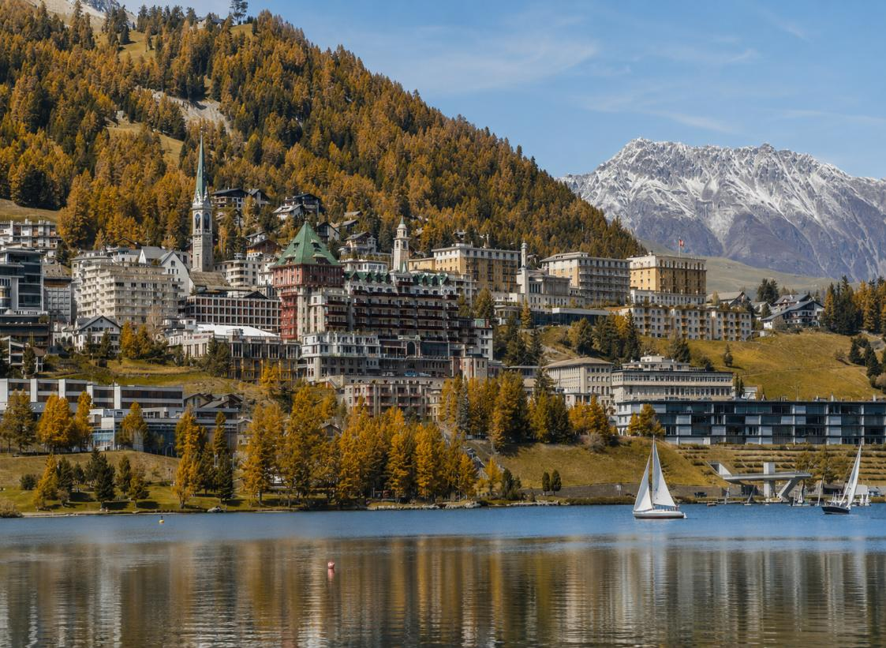

เพื่อให้ท่านได้เพลิดเพลินในการเดินเล่นอย่างเต็มอิ่มจุใจ อิสระอาหารเย็นตามอัธยาศัย
จากนั้นนำท่านเดินทางกลับสู่ที่พัก
ที่พัก โรงแรมมาตรฐานยุโรป 3-4 ดาว หรือเทียบเท่า

วันที่ห้า ลูกาโน่ - ช้อปปิ้ง Fox Town Factory Stores (B/-/D)
เช้า รับประทานอาหารเช้า ณ โรงแรมที่พัก

จากนั้นนำท่านอิสระชม เมืองลูกาโน่ (Lugano) (ใช้เวลาเดินทางประมาณ 3.30 ชั่วโมง) เป็นเมืองที่ตั้งอยู่ในรัฐทิชีโน (Tichino) ของสวิตเซอร์แลนด์ ตั้งอยู่ท่ามกลางหุบเขาและอยู่ริมทะเลสาบลูกาโน ติดกับพรมแดนประเทศอิตาลี
ตัวเมืองถูกห้อมล้อมดูภูเขา เป็นเมืองเก่าขนาดเล็ก แต่มากไปด้วยเสน่ห์ ผสมผสานกันอย่างลงตัว ไม่ว่าจะเป็นธรรมชาติ สถาปัตยกรรม
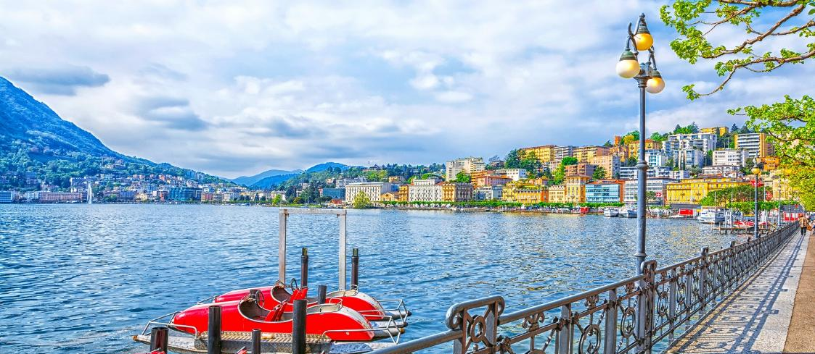

เพื่อให้ท่านได้เพลิดเพลินในการเดินเล่นอย่างเต็มอิ่มจุใจ อิสระอาหารกลางวันตามอัธยาศัย

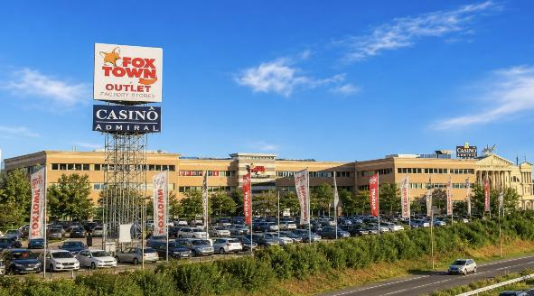
จากนั้นนำท่านเดินทางสู่ FoxTown Factory Stores แหล่งช้อปปิ้งเอาท์เล็ทชื่อดังของสวิตเซอร์แลนด์ ที่รวบรวมสินค้าแบรนด์ชั้นนำระดับโลกมากมายไว้ในที่เดียว ให้ท่านได้เพลิดเพลินกับการเลือกซื้อสินค้าแฟชั่น เสื้อผ้า เครื่องหนัง นาฬิกา เครื่องประดับ อาทิเช่น Prada, Burberry, Armani, BOSS, Michael Kors, Calvin Klein, Guess, Lacoste, Diesel และอีกหลากหลายแบรนด์แฟชั่นชื่อดัง เพลิดเพลินกับบรรยากาศการช้อปปิ้งสไตล์ยุโรป พร้อมเลือกซื้อของฝากและสินค้าที่ถูกใจกลับไปเป็นที่ระลึก ในราคาพิเศษ อิสระให้ท่านได้เดินช้อปปิ้งตามอัธยาศัย

ค่ำ รับประทานอาหารค่ำ ณ ภัตตาคาร
ที่พัก โรงแรมมาตรฐานยุโรป 3-4 ดาว หรือเทียบเท่า
วันที่หก โคโม่ - ทะเลสาบโคโม่ – มหาวิหารดูโอโม่ - ห้างสรรพสินค้ากลางเมืองมิลาน (Galleria Vittorio Emanuele II) – สนามบินมิลาน (B/-/-)
เช้า รับประทานอาหารเช้า ณ โรงแรมที่พัก

นำท่านเดินทางสู่ ทะเลสาบโคโม่ (Lake Como) (ใช้เวลาเดินทางประมาณ 1 ชั่วโมง) ชมวิวที่สวยงามริมฝั่งทะเลสาบโคโมทะเลสาบแสนสวยของประเทศอิตาลี เป็นทะเลสาบที่มีขนาดใหญ่เป็นอันดับที่สาม ของอิตาลีแต่มีชื่อเสียงด้านความสวยงามมาเป็นอันดับหนึ่ง ซึ่งรอบๆทะเลสาบจะมีเมืองตากอากาศกระจายตัวอยู่หลายแห่งเป็นทะเลสาบที่มีต้นกำเนิดจากธารน้ำแข็งในแคว้นลอมบาร์เดีย อิสระให้ท่านได้เดินเล่นชมเมือง และเก็บภาพบรรยากาศ
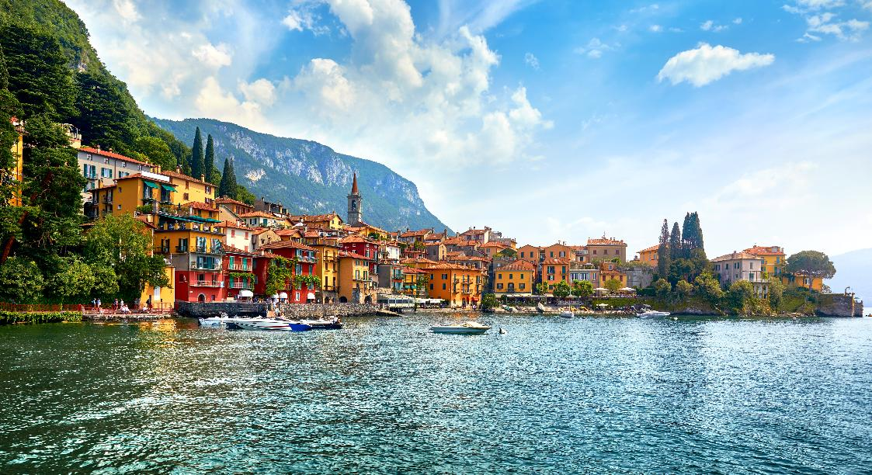

เพื่อให้ท่านได้เพลิดเพลินในการเดินเล่นอย่างเต็มอิ่มจุใจ อิสระอาหารกลางวันตามอัธยาศัย

นำท่านเดินทางเข้าสู่ เมืองมิลาน (Milan) (ใช้เวลาเดินทางประมาณ 1.30 ชั่วโมง) หรือที่คนอิตาเลียนเรียกว่า “มิลาโน่” (Milano) มิลานเป็นเมืองหลักของแคว้นลอมบาร์เดีย เมืองสำคัญในภาคเหนือใหญ่อันดับ 2 ของประเทศอิตาลี มีประวัติศาสตร์ศิลปะและวัฒนธรรมที่หลากหลายผ่านสถานที่สำคัญมากมาย เมืองนี้ได้ชื่อว่าเมืองผู้นำแฟชั่นระดับแนวหน้าของโลก มีชื่อเสียงในการเป็นศูนย์กลางทางธุรกิจการค้าแฟชั่นโมเดิร์นที่มีความทันสมัย เช่นเดียวกับ ปารีส และ นิวยอร์ค อีกทั้งมิลานยังเป็นหัวใจด้านเศรษฐกิจของอิตาลีเพราะเป็นศูนย์กลางการคมนาคมเขตอุสาหกรรมที่หนาแน่นที่สุดของประเทศและเป็นศูนย์กลางการเดินทางเข้าอิตาลี โดยเฉพาะรถไฟมาจากประเทศอื่นๆในยุโรป มีสถาปัตยกรรมที่เป็นสัญลักษณ์แห่งเมืองมิลานที่สุดก็คือ “มหาวิหารดูโอโม่” (Duomo di Milano)

นำท่านชม มหาวิหารดูโอโม่ (Duomo di Milano) (ใช้เวลาเดินทางประมาณ 1 ชั่วโมง) ตั้งอยู่ใจกลางเมืองมิลาน วิหารโอ่อ่าใหญ่โตอลังการ สถาปัตยกรรมสไตล์โกธิคสีขาวเด่นสวยงาม เป็นอันดับ 3 ของโลก เริ่มสร้างขึ้นในปี ค.ศ.1386 แต่ระหว่างการก่อสร้างก็พบกับปัญหา และอุปสรรคมากมาย ทั้งปัญหาการเมือง และการเงิน กว่าจะเสร็จสมบูรณ์ก็ใช้เวลาไปถึง 579 ปี เปลี่ยนคนก่อสร้างไปหลายชั่วอายุคน แต่มีสถาปนิกที่คุมการก่อสร้าง ที่จะไม่กล่าวถึงไม่ได้นั่นก็คือ ลีโอนาโด นาวินชี ศิลปินชื่อก้องโลก วิหารนั้นมีการประดับประดาไปด้วยรูปปั้นกว่า 3,200 รูปที่สวยงาม และมียอดรวม 135 ยอด จนได้รับฉายาว่า “วิหารเม่น”
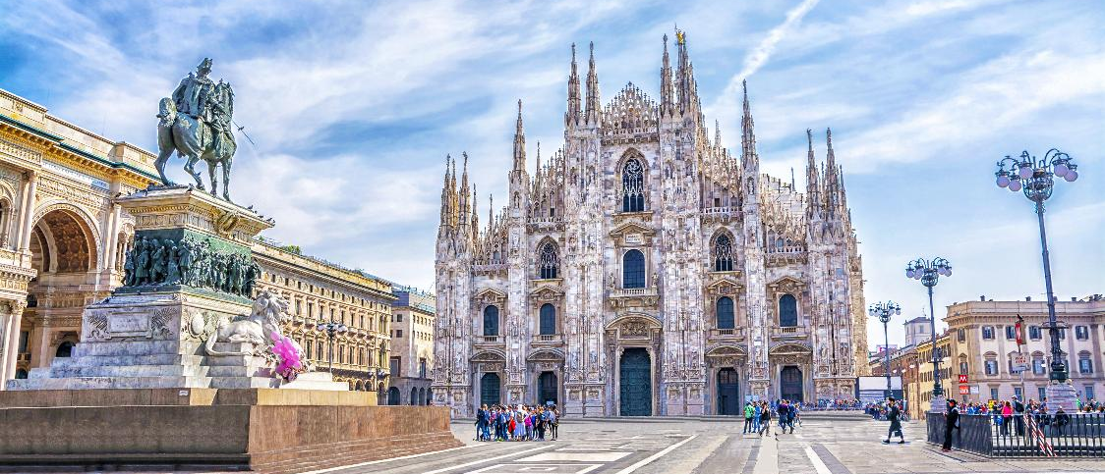
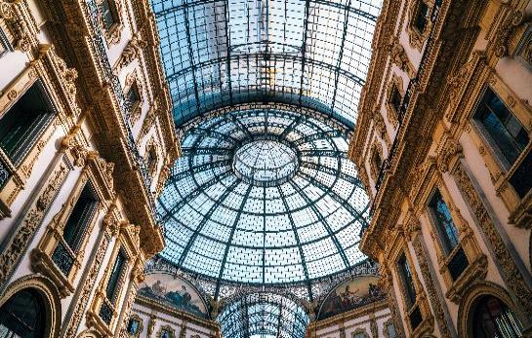
บริเวณใกล้กันจะเป็น ห้างสรรพสินค้ากลางเมืองมิลาน (Galleria Vittorio Emanuele II) ที่นี่เป็นห้างสรรพสินค้าเก่าแก่ที่สุดในอิตาลี และเรียกได้ว่า เก่าแก่ที่สุดในโลกเลยก็ว่าได้ ตั้งอยู่ใจกลางเมืองมิลาน ศูนย์การค้าสุดหรูของผู้หลงใหลแฟชั่นและอาหารชั้นเลิศแห่งนี้ Galleria Vittorio manuele II ตั้งอยู่ใกล้ๆกับ The Duomo

ได้เวลาอันสมควรนำท่านเดินทางสู่ สนามบินมิลาน (ใช้เวลาเดินทางประมาณ 1 ชั่วโมง)

21.05 น. ออกเดินทางสู่ สนามบินมัสกัต ประเทศโอมาน โดย สายการบินโอมานแอร์ (WY) เที่ยวบินที่ WY144 (บริการอาหารและเครื่องดื่มบนเครื่อง) (ใช้เวลาบินประมาณ 7.10 ชั่วโมง)

วันที่ (7) สนามบินมัสกัต – สนามบินสุวรรณภูมิ
06.15 น. เดินทางถึง สนามบินมัสกัต นำท่านแวะพักเปลี่ยนเครื่อง เพื่อเดินทางสู่ประเทศไทย
09.05 น. ออกเดินทางสู่ ประเทศไทย โดย สายการบิน สายการบินโอมานแอร์ (WY) เที่ยวบินที่ WY815 (บริการอาหารและเครื่องดื่มบนเครื่อง) (ใช้เวลาบินประมาณ 6.40 ชั่วโมง)
17.45 น. เดินทางถึง สนามบินสุวรรณภูมิ โดยสวัสดิภาพและความประทับใจ



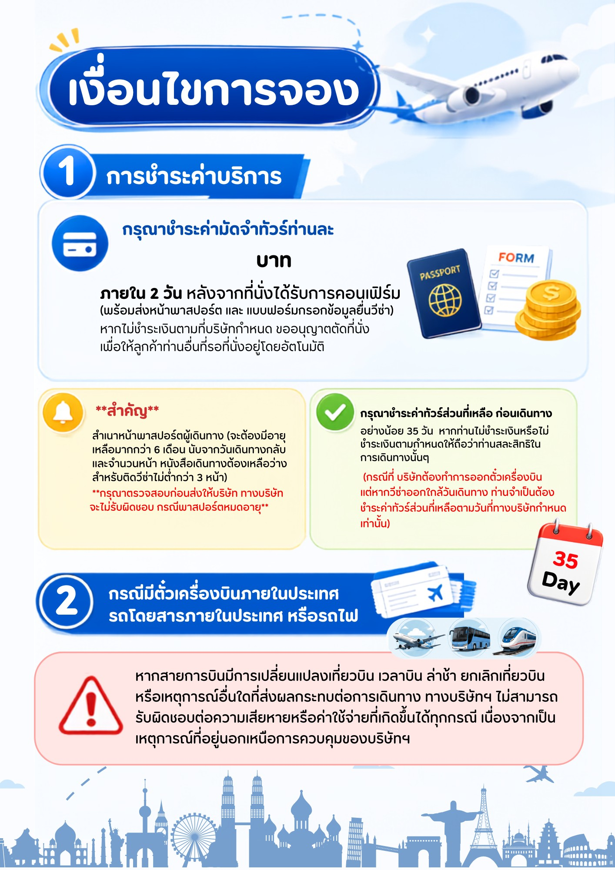
40,000
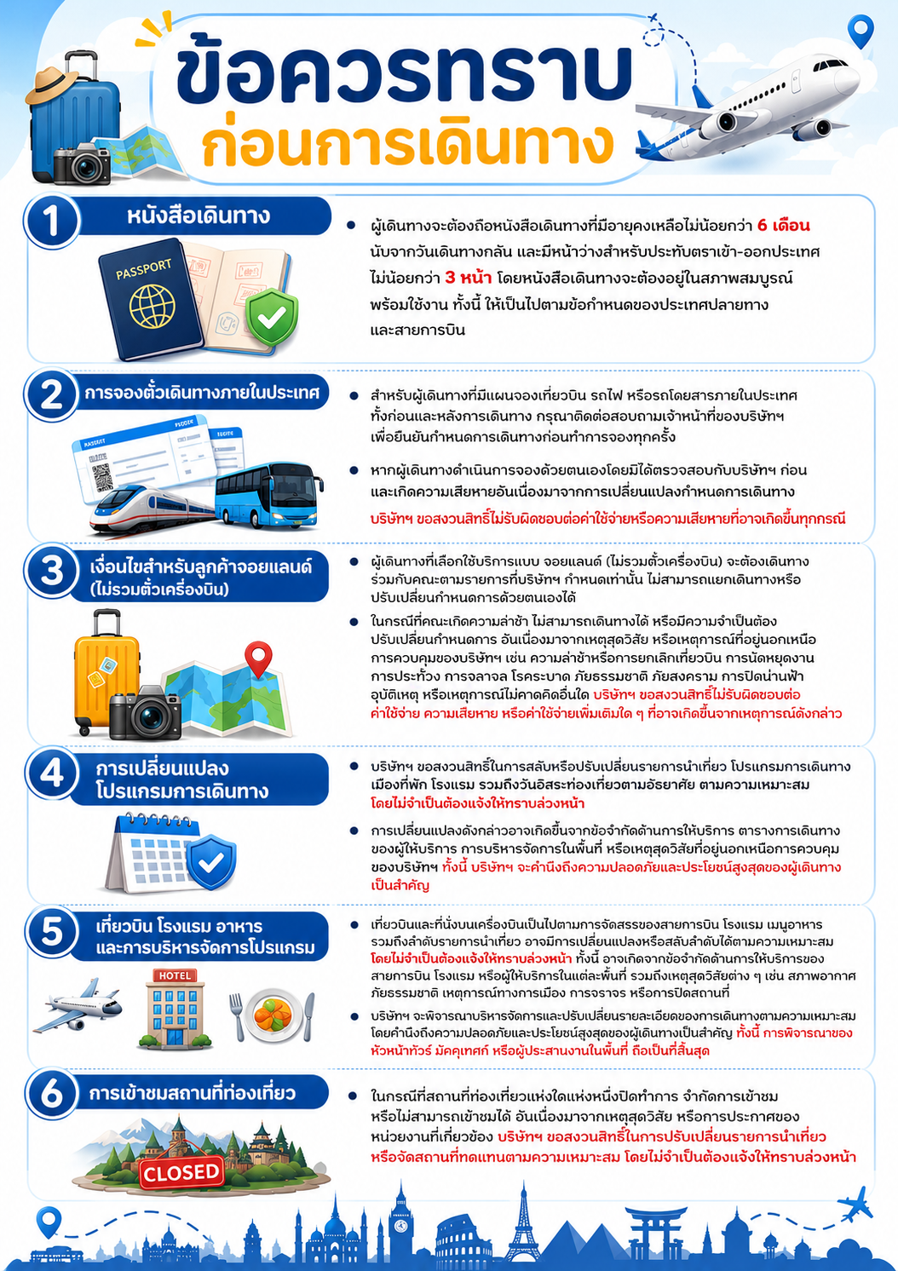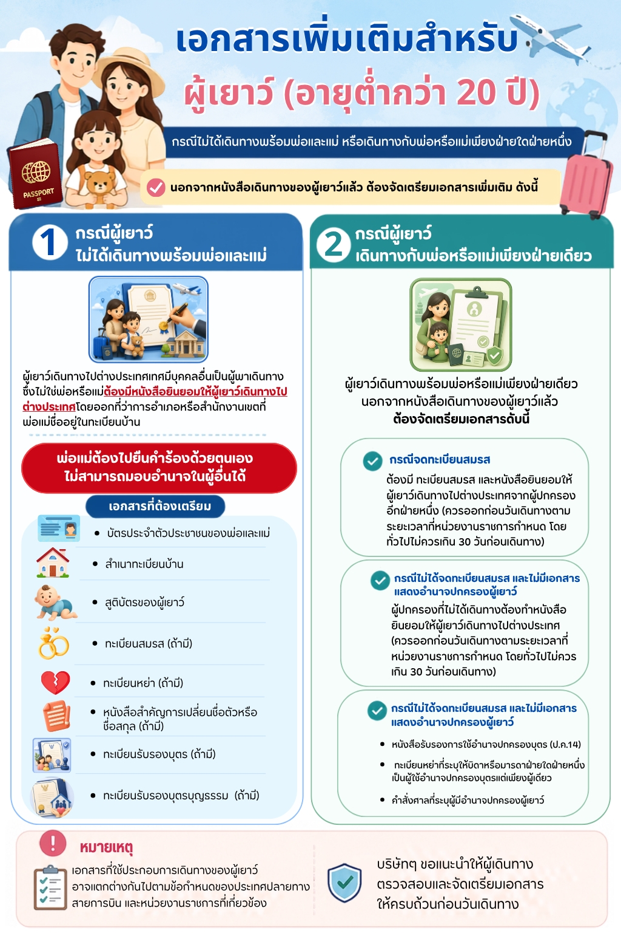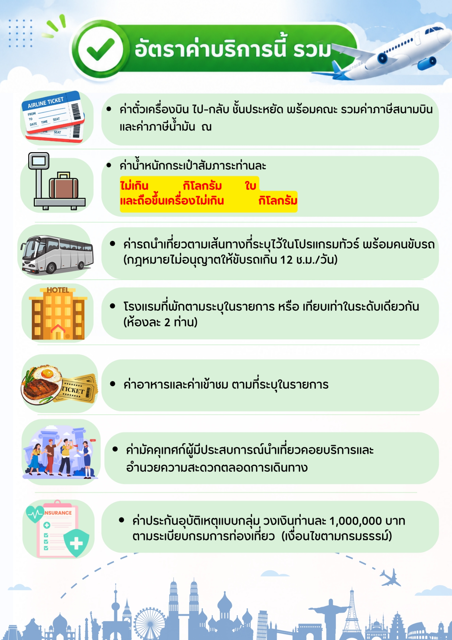
30
7
1
